Město Louny

OBECNĚ ZÁVAZNÁ VYHLÁŠKA
MĚSTA LOUN

č. 7/2014

„kterou se upravují pravidla pro pohyb psů na veřejných prostranstvích“

Červen 2014

Zastupitelstvo města Louny se na svém zasedání dne 16.06.2014 usneslo vydat na základě § 24 odst. 2) zákona č. 246/1992 Sb., na ochranu zvířat proti týrání, ve znění pozdějších předpisů, a v souladu s § 10 písm. a), d) a § 84 odst. 2 písm. h) zákona č. 128/2000 Sb., o obcích (obecní zřízení), ve znění pozdějších předpisů, tuto obecně závaznou vyhlášku (dále jen „vyhláška“):

Článek 1
Pravidla pro pohyb psů na veřejných prostranstvích

- Stanovují se následující pravidla pro pohyb psů na všech veřejných prostranstvích1) v městské části Louny⁾:
- pes musí být veden na vodítku tak, aby při míjení jiných osob a vedených psů nebo jiných zvířat byl veden u nohy fyzické osoby a nemohl se s nimi dostat do kontaktu,
- v případě, že musí být pes na přechodnou dobu ponechán na veřejném prostranství bez dohledu (např. při návštěvě obchodu), je nutné jej uvázat k pevnému předmětu, a to tak, aby při míjení jiných osob a vedených psů nebo jiných zvířat měl takto uvázaný pes co nejmenší možnost dostat se s nimi do kontaktu.
- Splnění povinností uvedených v odst. 1 zajišťuje fyzická osoba, která má psa na veřejném prostranství pod kontrolou a dohledem.⁾
- Znečištění veřejného prostranství psími výkaly nebo jejich neodstranění je přestupkem.⁾
- Další povinnosti fyzických osob jsou upraveny zákony.⁾

Článek 2
Vymezení prostor pro volné pobíhání psů

Pro volné pobíhání psů, které je možné pouze pod neustálým dohledem a přímým vlivem fyzické osoby doprovázející psa, se vymezují prostory uvedené v příloze č. 1 této vyhlášky.

Článek 3
Zákaz vstupu se psy

Z důvodu ochrany zdraví a života dětí a mládeže⁾ se zakazuje vstup se psy na dětská hřiště a pískoviště uvedená v příloze č. 2 této vyhlášky.

Článek 4
Výjimky

Pravidla v čl. 1 odst. 1 a čl. 3 vyhlášky se nevztahují na služební psy pokud vykonávají činnost v souvislosti s plněním pracovních nebo služebních úkolů⁾, dále na psy při výkonu záchranných prací a psy asistenční a vodící (např. při doprovodu nevidomých osob).

Článek 5
Zrušovací ustanovení

Zrušuje se obecně závazná vyhláška:
- č. 3/2004, o pohybu psů na území města Louny, ze dne 21. 6. 2004;
- č. 7/2005, kterou se mění obecně závazná vyhláška č. 3/2004, o pohybu psů na území města Louny, ze dne 19. 9. 2005.

Článek 6
Účinnost

Tato vyhláška nabývá účinnosti dne 07.07.2014.

Radovan Šabata, v.r. Ing. Edita Hořejší, v.r.
starosta města místostarostka

Příloha č. 1 k obecně závazné vyhlášce č. 6/2014, kterou se upravují pravidla pro pohyb psů na veřejných prostranstvích

Prostory pro volné pobíhání psů dle čl. 2 vyhlášky:

Městská část Louny (katastrální území Louny):

p. p. č. 4867/1 - v ul. Parašutistů
p. p. č. 4878/1, 3128, 3125/1 – v ul. 17. listopadu
p. p. č. 3639/119 – parčík u Penny marketu
p. p. č. 3127/78 – v ul. Na Široké
p. p. č. 4881/205 – parčík Ve Vísce
p. p. č. 3024/149 – v ul. P. Obrovce
p. p. č. 4881/176 – pěší zóna Kosmonautů
p. p. č. 3031/2 – v ul. Pobřežní
p. p. č. 3630/155 – v ul. Vavřince z Březové
p. p. č. 2633 – Holárkovy sady – zeleň v kruhovém objezdu
p. p. č. 2630 - Holárkovy sady
p. p. č. 2861/1, 2861/5 – v ul. Přemyslovců, za parkovištěm u ul. SNP
p. p. č. 73 – v ul. Na Valích
p. p. č. 117/1, 117/2 – stezka Pod Šancemi
p. p. č. 2684/16 – v ul. Poděbradova
p. p. č. 5324/2 – v ul. Vladimirská
p. p. č. 4987/965 – v ul. Vladimirská
p. p. č. 4899 – v ul. Fügnerova
p. p. č. 942/122 – zelený pás za kotelnou na sídlišti Hrnčířská
p. p. č. 938/1 – Cukrovarská zahrada
p. p. č. 1474/1 – v ul. Riegrova – 28. října
p. p. č. 2473/3 – v ul. Mánesova
p. p. č. 4987/313 – v ul. Spojovací

Příloha č. 2 k obecně závazné vyhlášce č. 6/2014, kterou se upravují pravidla pro pohyb psů na veřejných prostranstvích

Seznam dětských hřišť a pískovišť dle čl. 3 vyhlášky:

Evidenční číslo ulice číslo popisné (poblíž)

Městská část Louny:

1. dětské hřiště ul. Mělecká č. p. 2217 – 2219
2. dětské hřiště ul. kpt. Nálepky č. p. 2230 – 2233
3. dětské hřiště ul. kpt. Nálepky č. p. 2094 – 2097
4. dětské hřiště ul. SNP č. p. 2084 – 2091
5. dětské hřiště B. Rejta č. p. 2268 – 2269
6. dětský koutek Přemyslovců č. p. 2035 – 2038
7. dětské hřiště Lucemburků č. p. 2043 – 2048
8. dětské hřiště Březinova ulice č. p. 2404 – 2411
9. dětské hřiště Tomanova ulice č. p. 2415 – 2418 – pouze pískoviště
10. dětské hřiště ul. SNP č. p. 2007 – 2008
11. dětské hřiště ul. J. Švermy č. p. 2053 – 2056
12. dětské hřiště pěší zóna Kosmonautů (u býv. mateřských škol)
13. dětské hřiště ul. Pobřežní č. p. 1662
14. dětské hřiště v Masarykových sadech
15. dětské hřiště ul. Přemyslovců č. p. 2061 – 2062
16. dětské hřiště v Holárkových sadech
17. dětské hřiště ul. Pionýrů č. p. 2436 – 2439
18. dětské hřiště ul. P. Obrovce č. p. 2262 – 2264
19. dětské hřiště pěší zóna Kosmonautů č. p. 2276 – 2277
20. dětské hřiště ul. Školní č. p. 2442 – 2443
21. dětské hřiště ul. Zahradní č. p. 2462 – 2468
22. dětské hřiště ul. Zahradní č. p. 2476 – 2480
23. dětské hřiště Vladimirská č. p. 2455 – 2461
24. dětské hřiště ul. Palackého č. p. 2496 – 2500
25. dětské hřiště ul. Mánesova za č. p. 1940
26. dětské hřiště ul. Skupova č. p. 2523 – 2524
27. dětské hřiště ul. Šafaříkova za mateřskou školou, č. p. 2530
28. dětské hřiště sídl.U stadionu za č. p. 2537 – 2538
29. dětské hřiště ul. Prokopova za č. p. 2511 – 2512
30. dětské hřiště v parku U trati
31. dětské hřiště ul. Rybalkova č. p. 2116 – 2117
32. dětské hřiště ul. Čs. Armády č. p. 2179 – 2187
33. dětské hřiště ul. Čs. Armády za č. p. 2194
34. dětské hřiště ul. J. Schovánka před č. p. 1879
35. dětské hřiště v Riegrových sadech
38. dětské hřiště Výstaviště
39. dětské hřiště park generála Fajtla

Městská část Brloh:

36. dětské hřiště u požární nádrže poblíž č. p. 75

Městská část Nečichy:

37. dětské hřiště poblíž autobusové zastávky naproti č. p. 49

Tato hřiště jsou zároveň vyznačena na mapové části této přílohy.
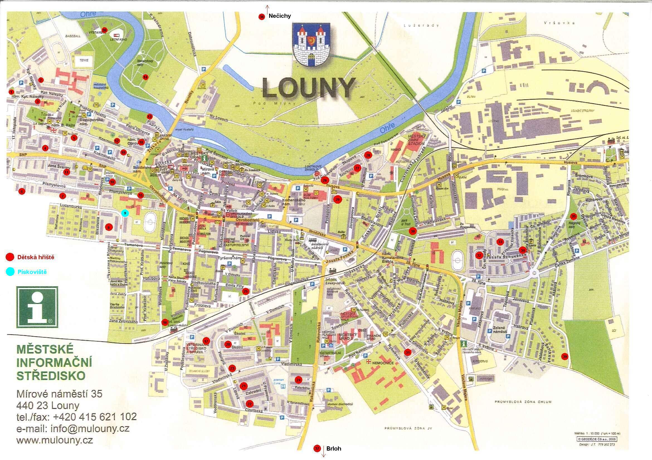

1) § 34 zákona č. 128/2000 Sb., o obcích (obecní zřízení), ve znění pozdějších předpisů.
⁾ netýká se tedy městských částí Brloh a Nečichy
⁾ Fyzickou osobou se rozumí např. chovatel psa, jeho vlastník nebo doprovázející osoba.
⁾ § 47 odst. 1 písm. d) zákona č. 200/1990 Sb., o přestupcích, ve znění pozdějších předpisů („Přestupku se dopustí ten, kdo znečistí veřejné prostranství, veřejně přístupný objekt nebo veřejně prospěšné zařízení anebo zanedbá povinnost úklidu veřejného prostranství.“)
⁾ např. § 13 odst. 1 zákona č. 246/1992 Sb., na ochranu zvířat proti týrání, ve znění pozdějších předpisů („Každý je povinen učinit opatření proti úniku zvířat.“) a § 27 odst. 2 písm. f) zákona na ochranu zvířat proti týrání („Fyzická osoba se jako chovatel dopustí přestupku tím, že neučiní opatření proti úniku zvířat podle § 13 odst. 1.“); § 60 odst. 11 zákona č. 361/2000 Sb., o provozu na pozemních komunikacích a o změně některých zákonů (zákon o silničním provozu), ve znění pozdějších předpisů („Vlastník nebo držitel domácích zvířat je povinen zabránit pobíhání těchto zvířat po pozemní komunikaci.“)
⁾ jako preventivní ochranné opatření dětí a mládeže zabrané do hry před nebezpečným kontaktem se psy
⁾ např. zákon č. 553/1991 Sb., o obecní policii, ve znění pozdějších předpisů, zákon č. 273/2008 Sb., o Policii České republiky, ve znění pozdějších předpisů, zákon č. 13/1993 Sb., celní zákon, ve znění pozdějších změn, zákon č. 555/1992 Sb., o Vězeňské službě a justiční stráži České republiky, ve znění pozdějších předpisů

